会津坂下町
公共施設等総合管理計画
平成２９年度～平成３８年度

平成29年3月
福島県会津坂下町
目 次

第１章 概要
１ はじめに・・・・・・・・・・・・・・・・・ 2
２ 計画の位置付け・・・・・・・・・・・・・・ 2
３ 計画期間・・・・・・・・・・・・・・・・・ 3
４ 対象とする財産・・・・・・・・・・・・・・ 4

第２章 公共施設等を取り巻く現状と課題
１ 会津坂下町の人口の現状・・・・・・・・・・ 5
２ 人口減少の要因・・・・・・・・・・・・・・ 7
３ 人口減少の影響・・・・・・・・・・・・・・10
４ 人口の将来展望・・・・・・・・・・・・・・10
５ 財政収支並びに各種財政指標の状況・・・・・12
６ 公共施設の現状・・・・・・・・・・・・・・13
７ 公共施設等の将来負担費用の課題・・・・・・13
８ 将来負担費用の考え方・・・・・・・・・・・14

第３章 公共施設等の総合的な管理に関する基本的な考え方
１ 基本的な考え方・・・・・・・・・・・・・・18
２ 公共施設等管理の取り組みと方向性・・・・・18
３ 施設類型ごとの管理に関する基本的な方針・・20
４ 具体的な取り組み方策・・・・・・・・・・・22

第４章 今後のフォローアップ方針
１ 当面の計画・・・・・・・・・・・・・・・・23

別表（施設一覧）

第１章 概要

１ はじめに
全国的に公共施設等の老朽化対策が大きな課題となっており、人口減少や少子高齢化の進行などによる社会構造や住民ニーズが変化していることに加え、公共施設の老朽化による施設大量更新時代の到来と義務的経費の増大などによる財政状況悪化の見通し等、公共施設を取り巻く環境について、抜本的な見直しが必要です。
地方公共団体においては、厳しい財政状況が続く中で、今後、人口減少等により公共施設等の利用需要が変化していくことが予想されることを踏まえ、早急に公共施設等の全体の状況を把握し、長期的な視点をもって、更新・複合化・転用及び長寿命化などを計画的に行うことにより、財政負担を軽減・平準化するとともに、公共施設等の最適な配置を実現することが必要となっています。
本町においても同様の状況があり、これらの諸問題を解決するため、施設の計画的かつ効率的な維持管理・補修を継続的に実施していく必要があります。
このため、「会津坂下町公共施設等総合管理計画」を策定し、健全で持続可能な自治体運営の実現を図ります。
なお、この計画の内容については、精緻化に向けて適宜見直しを行います。

２ 計画の位置付け
国においては、インフラの老朽化が急速に進展することへの対応として、平成25年11月に、インフラ長寿命化基本計画が策定されました。
この計画では、地方公共団体は、インフラを所管する者として、その維持管理・更新等を着実に推進するため、中期的な取り組みの方向性を明らかにする行動計画を策定することとされています。
これを受けて、上記の行動計画に該当するものとして、総務省からは、平成26年4月、地方公共団体に対し、速やかに公共施設等総合管理計画を策定するよう要請されました。
以上のことから、総務省の要請における公共施設等総合管理計画として、本計画を位置付けます。
なお、策定にあたっては、第五次会津坂下町振興計画に定める、住民福祉の向上と行政サービスの確保を実現し、将来的財政負担に備えた財政運営の実現に向け、公共施設等を社会情勢の変化に応じた長期的な視点をもって、更新・複合化・転用及び長寿命化などを計画的に行うことにより、財政負担を軽減・平準化するとともに、公共施設等の最適な配置、適正な管理に努めることとします。

【計画イメージ】

インフラ長寿命化基本計画
（基本計画） 【国】

（行動計画） 【地方】
公共施設等総合管理計画
（行動計画） 【国】
各省庁が策定
○道路
○橋梁

（個別施設計画）
○建築物
庁舎
学校
幼稚園
保育所
生涯学習施設
町営住宅

○土木インフラ
道路
橋梁
上水道
下水道

３ 計画期間
本計画の計画期間は、平成29年度から平成38年度までの10年間とします。なお、当面は第五次会津坂下町振興計画に合わせて平成32年度までの期間で取り組みを進めるものとします。ただし、計画期間であっても、必要に応じ適宜見直すものとします。

４ 対象とする財産
町が保有する庁舎や学校施設等の公共施設及び道路や橋梁等のインフラ施設を対象とします。（別表）

 |  |  | 延床面積（㎡）  延長（ｍ） | 施設数等 | 備考
公 共 施 設 | 公用財産
 |  | 行政庁舎 | 3,440㎡ | 2
 | 公共用財産
 |  | 学校施設 | 26,630㎡ | 3
 |  | 公営住宅 | 26,086㎡ | 67
 |  | その他の施設 | 20,036㎡ | -
 | 普通財産
 |  | 建物 | 19,062㎡ | -
イ ン フ ラ 施 設 | 橋梁 |  | 1,566m | 109
 | 道路
 |  | １級幹線道路 | 33,772m | -
 |  | ２級幹線道路 | 35,647m | -
 |  | その他町道 | 291,313m | -
 | 上水道施設
 |  | 浄水場 | 3,378㎡ | 1
 |  | ポンプ場 | 549㎡ | 2
 |  | 管渠 | 156,011m | -
 | 下水道施設
 |  | 流末処理施設 | 924㎡ | 3
 |  | 管渠 | 25,942m | -
 | 農業集落排水施設
 |  | 流末処理施設 | 402㎡ | 4
 |  | 管渠 | 15,472m
※（平成27年度決算ベース）
第２章 公共施設等を取り巻く現状と課題

１ 会津坂下町の人口の現状
（１）人口の推移
日本の総人口が2008年以降減少局面に突入した中で、本町の人口は1950年の27,826人をピークに減少し、1975年以降一旦落ち着いたものの、1996年に2万人を割り込んでから急速に人口減少が進みました。
今後、人口減少はますます進行し、2040年の人口は11,157人と推計され、本町の人口減少は、全国の2倍以上のスピードで進むとされています。
このことは、公共施設等を維持していくうえで、町民1人当たりの負担が増加することにつながります。
 | 2010年 | 2040年 | 減少率
全 国 | 1億2,806万人 | 1億728万人 | 16.2％
会津坂下町 | 17,360人 | 11,157人 | 35.7％
※全国の人口は、国立社会保障・人口問題研究所「日本の将来推計人口（平成24年1月推計）」より
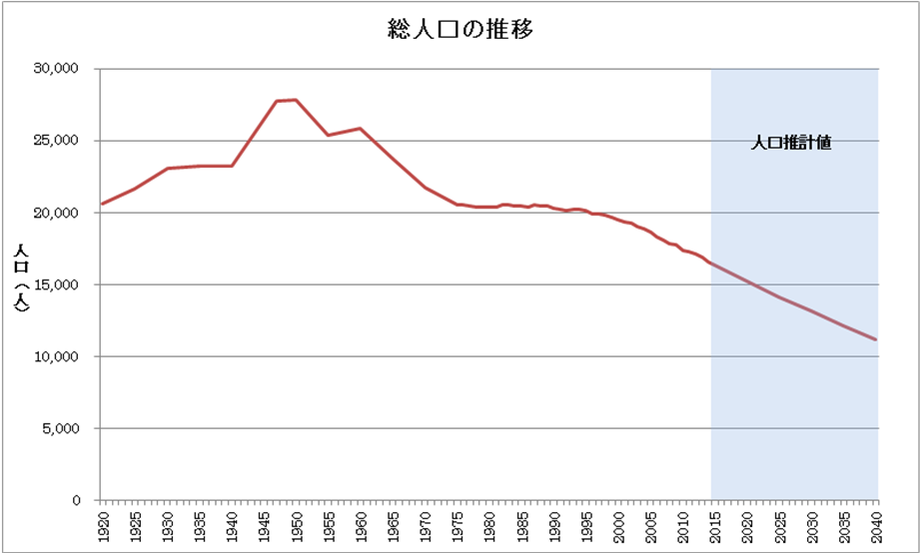
27,826人

20,169人
20,510人
17,360人

11,157人

国立社会保障・人口問題研究所では東日本大震災により、福島県市町村ごとの人口推計は行っていないことから、コーホート要因法により推計を行っています。

※：コ―ホートとは、同じ年に生まれた人々の集団の意味で、コ―ホート要因法とは、各年のコ―ホートについて、自然増減（出生・死亡）及び社会増減（転入・転出）の二つの人口動態要因それぞれについて、将来値を仮定して、それに基づいて将来人口を推計する方法。
（２）人口減少段階
人口減少過程は、老年人口（65歳以上）の推移の変化に伴い3段階に分けられ、「第1段階」として、若年人口は減少するが老年人口は増加する時期、「第2段階」として、若年人口の減少が加速するとともに、老年人口が維持から減少に転じる時期、「第3段階」として、若年層の人口減少がさらに加速し、老年人口も減少する時期としております。
本町における「第1段階」は、昭和の合併時である1950年からすでに始まっており、2015年から2030年までが「第2段階」、2030年からは「第3段階」へ突入し、人口減少が一気に加速すると推計されています。
総人口に占める年齢階層別の人口の推移は、生産年齢人口（15歳～65歳未満）・年少人口（15歳未満）ともに総人口に比例して減少しており、今後も減少すると見込まれます。
2010年の年齢3区分の割合は、年少人口13.5％・生産年齢人口56.9％・老年人口29.6％であり、2040年には、年少人口10.6％・生産年齢人口46.8％・老年人口42.5％になると推計され、人口減少とあわせて高齢化への対応も必要となってきます。

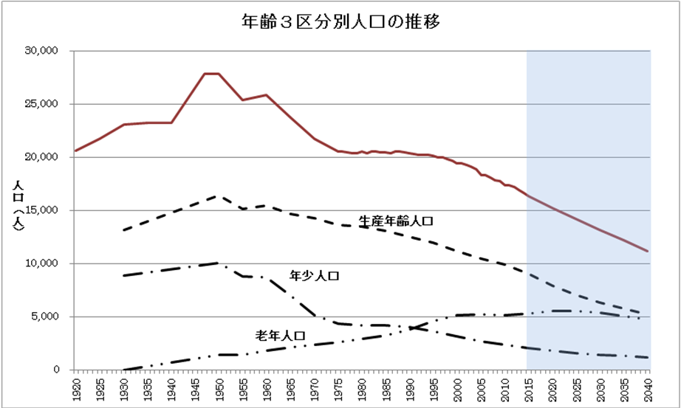

第２段階
第３段階
27,826人
第１段階

17,360人
16,421人

11,157人
1,184人
10,018人

5,227人
4,746人
1,387人

２ 人口減少の要因
本町では、1994年以降人口動態の要因である、社会動態・自然動態、双方において減少となっており、本格的な人口減少社会に突入しました。
社会動態においては、1975年以降転出者数が転入者数をほぼ毎年上回っており、1982年・1987年・1993年に一時的に転入超過となったものの、過去10年の平均では 1年あたり約80人の社会減となっています。
自然動態においては、1992年に出生数が死亡数を下回り、その後は自然減が続き、その差は広がっています。過去10年の平均では、1年あたり約120人の自然減となっており、社会減と合わせて毎年200人のペースで人口が減少しています。

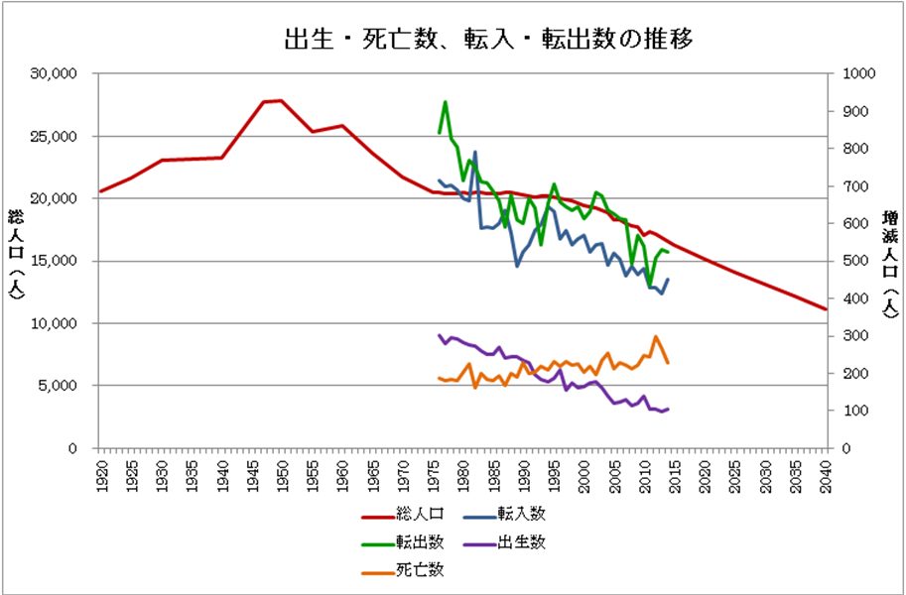

（１）自然動態による減少（合計特殊出生率の低下）
本町の合計特殊出生率は、1.91人（1998年-2002年平均）から1.51人（2008年-2012年平均）へと低下しています。出生数の低下は、将来子どもを産む世代が減少し、さらなる人口減少を加速させます。合計特殊出生率を上昇させることが、長期的な人口減少対策につながります。

○合計特殊出生率（％） ※人口動態調査より
 | 1998 | 1999 | 2000 | 2001 | 2002 | 2003 | 2004 | 2005 | 2006 | 2007 | 2008 | 2009 | 2010 | 2011 | 2012
全国 | 1.38 | 1.34 | 1.36 | 1.33 | 1.32 | 1.29 | 1.29 | 1.26 | 1.32 | 1.34 | 1.37 | 1.37 | 1.39 | 1.39 | 1.41
 | 1.36 |  |  |  |  | 1.31 |  |  |  |  | 1.38
県 | 1.65 | 1.63 | 1.65 | 1.6 | 1.57 | 1.54 | 1.51 | 1.49 | 1.49 | 1.49 | 1.52 | 1.49 | 1.52 | 1.48 | 1.41
 | 1.64 |  |  |  |  | 1.52 |  |  |  |  | 1.48
町 | 1.91 |  |  |  |  | 1.66 |  |  |  |  | 1.51
（％）

（２）社会動態による減少（若年層の人口の流出）

（人）

傾向として、「10歳～14歳⇒15歳～19歳、15歳～19歳⇒20歳～24歳」の階級である若年層の世代において、人口移動はマイナスになっています。
一方、「20歳～24歳⇒25歳～29歳」では、人口移動はプラスになるものの、減少した人口を回復するまでには至っていません。
これは、高校卒業時の進学や就職による転出が多く、一度町外に転出した若い世代が戻ってこないということであり、親世代（子育て世代）の人口が減少することは、出生数の減少につながっていきます。高校や大学の卒業後も本町に住み続ける、Ｕターンできる雇用の場の確保・環境をつくり、若者の人口流出、子育て世代の転出抑制と転入を増加させる対策が必要です。

○東京圏への人口流出
若年層が就職や進学を機会に東京圏（埼玉・千葉・東京・神奈川）へ移動することにより、人口減少が生じています。
本町の移動（転出）者の７割が東京圏への転出となっており、これは全国的な傾向でもあり、東京一極集中を招いています。
子育てがしにくい環境である東京圏（東京都の合計特殊出生率1.13人 2013年）へ若者の流出が続くことは、日本全体の人口減少を加速させることとなります。
地方の人口減少は、地方創生の柱でもある「東京への一極集中の是正」を要因とした、若年層の都市部への人口流出が最も大きな要因です。

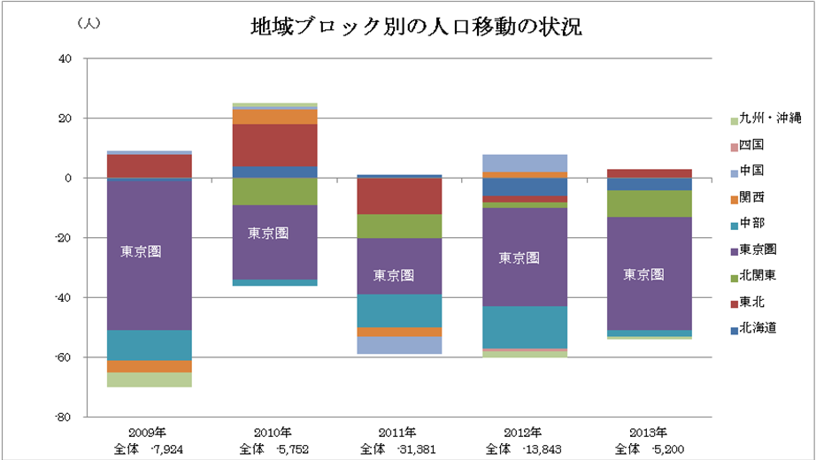

３ 人口減少の影響
人口減少は経済規模の縮小、さらなる人口（労働力）減少、経済規模の縮小といった負のスパイラルに陥り、特に地方においてその現象は深刻であり、下記のような地域全体の活力低下が懸念されます。

①経済の縮小により、地域住民の生活に必要な買い物・医療・福祉サービス、公共交通の維持が困難になる。
②仕事を求めて人口が流出する。
③高齢化の進行により、社会保障費の増加、それを支える働き手の負担が増加する。
④農業施設・農地の維持が困難になる。
⑤空き家が発生する。
⑥財政状況が悪化する。

４ 人口の将来展望
町としては、現在の人口を維持し、様々な施策を講じることで、最終的に増加させることが理想であると考えます。しかしながら、現実的には出生率の低下による若年層の人口減少や高齢化の進行により、短期的に増加に転じることは困難な課題であります。仮に合計特殊出生率が、人口置換水準である2.07人に回復したとしても、子どもを持つ世代に成長するまで時間がかかり、人口を維持するまでには数十年かかるという現実を認識する必要があります。
これらを踏まえ、長期的視点に立ち総合的なまちづくりに取り組みます。

○人口減少に取り組むまちづくりの視点
①日常生活の利便性が確保され、暮らしやすさが実感できること。
⇒（居住世帯の転出の抑制・転入世帯の増加）
②働く場が確保されていること。
⇒（若者の流出抑制・若者のＵターン促進）
③安心して子供が産み育てられる環境であること。
⇒（出生率の上昇・若者の移住定住促進）
④魅力あるまちづくりが展開されること。
⇒（域外からの人口流入(定住)・交流人口の拡大）

○人口ビジョン
総合戦略の実行により、人口の減少幅を緩やかにし、2040年時点での総人口を13,503人とします。

推計１ このままの人口動態が続いた場合
推計２ 総合戦略の実行により、人口動態が改善された場合

※総合戦略：会津坂下町まち・ひと・しごと創生人口ビジョン・総合戦略
（平成27年10月策定）
５ 財政収支並びに各種財政指標の状況
本町は、行政経営改革プランに基づいた、職員数の削減、特別職報酬や職員給与の減額による人件費の抑制や、指定管理者制度の導入による委託料などの物件費の抑制などに努めてきたことにより、各種財務指標は改善されてきています。しかしながら、幼稚園、小・中学校の統廃合に伴う教育施設の適正配置のための施設整備をはじめとする普通建設事業により、地方債借入額が増加し、その償還が後年度の財政を圧迫しています。
今後、人口減少により地方税や地方交付税が減少すると見込まれている中で、新庁舎並びに総合体育館の建設という大きな事業、また、施設の老朽化に対応した維持修繕を行っていかなければいけないことから、事業の実施については第五次会津坂下町振興計画後期基本計画などの各種計画に基づき、必要性や緊急性を精査したうえで、優先順位を決定し、延期や取りやめなどの取捨選択をしながら実施していく必要があります。
表1 市町村財政の状況 （千円）
区分 |  |  | 平成24年度 | 平成25年度 | 平成26年度 | 平成27年度
歳入総額 Ａ |  |  | 10,433,711 | 8,502,255 | 8,330,591 | 8,223,613
 | 一般財源 |  | 4,652,886 | 4,652,907 | 4,658,463 | 4,984,454
 | 国庫支出金 |  | 828,634 | 641,750 | 708,387 | 627,669
 | 都道府県支出金 |  | 1,983,152 | 1,025,284 | 1,062,701 | 864,738
 | 地方債 |  | 1,775,377 | 1,380,074 | 1,073,257 | 950,813
 |  | うち過疎債 | 1,447,700 | 757,700 | 429,900 | 509,400
 | その他 |  | 1,193,662 | 802,240 | 827,783 | 795,939
歳出総額 Ｂ |  |  | 10,229,419 | 8,333,429 | 8,072,867 | 7,925,472
 | 義務的経費 |  | 4,226,748 | 2,990,902 | 3,114,598 | 3,155,031
 | 投資的経費 |  | 2,961,727 | 1,924,133 | 1,437,884 | 1,036,174
 |  | うち普通建設事業 | 2,865,046 | 1,659,231 | 1,273,936 | 957,160
 | その他 |  | 3,040,944 | 3,418,394 | 3,520,385 | 3,734,267
歳入歳出差引額 Ｃ（Ａ－Ｂ） |  |  | 204,292 | 168,826 | 257,724 | 298,141
翌年度へ繰り越すべき財源 Ｄ |  |  | 22,094 | 30,319 | 90,020 | 1,787
 | 実質収支 Ｃ－Ｄ |  | 182,198 | 138,507 | 167,704 | 296,354
財政力指数 |  |  | 0.35 | 0.36 | 0.37 | 0.38
実質収支比率 |  |  | 3.9 | 2.9 | 3.5 | 6.0
経常収支比率 |  |  | 90.9 | 92.8 | 89.5 | 87.3
実質公債費比率 |  |  | 15.0 | 14.4 | 14.0 | 14.0
将来負担比率 |  |  | 162.5 | 151.2 | 139.5 | 120.9
地方債現在高 |  |  | 10,162,041 | 10,682,653 | 10,795,821 | 10,702,225
６ 公共施設の現状
公共施設数は、平成27年度決算時点において255施設、総延床面積は99,593㎡であり、町民一人当たり延床面積は5.90㎡、全国人口同規模団体（1～3万）平均5.24㎡と比較して大きい状況となっています。
施設群としては、学校施設が26,630㎡（26.7%）と最も多く、続いて公営住宅が26,086㎡（26.2%）となっており、この2つの群だけで全体の5割を占めています。

７ 公共施設等の将来負担費用の課題

（１）公共施設の将来負担費用
現状では、全ての施設の改修や建て替えの実施が困難な状況にあります。今後の事業として、新庁舎建設事業も計画されており多額の費用が必要となることから、他の公共施設における大規模改修・建て替えに与える影響を考慮しなければなりません。

（２）インフラ施設の将来負担費用
公共施設等の問題を考える上で、公共施設（建築物）のみならず、インフラ施設（道路・橋梁・上下水道）の維持管理についても考慮する必要があります。
これまでの手法では、インフラ施設全てを更新していくことは不可能であり、更新時期の分散化、あるいは管理手法の見直しが必要となります。

①道路
道路は、15年ごとの更新が必要であると仮定し試算すると、40年間の更新費用は216.4億円となり、これを平均すると単年度当たり5.4億円の費用が必要になります。

②橋梁
橋梁は、60年で更新が必要であると仮定し試算すると、40年間の更新費用総額が36億円となり、これを平均化すると単年度当たり9千万円の費用が必要になります。
③上水道
上水道は、浄水場をはじめとする上水道処理施設等と上水道管の更新費用について試算することとするが、浄水場は運用していないため試算は省略する。上水道管の更新は40年と仮定して試算すると、40年間の更新費用総額が156.0億円となり、これを平均すると単年度当たり3.9億円の費用が必要になります。
④下水道
下水道は、整備が完了していないため、現時点での下水道管更新を50年として試算すると、40年間の更新費用総額が32.1億円となり、これを平均すると単年度当たり8千万円の費用が必要になります。

８ 将来負担費用の考え方
将来負担費用は、今後の公共施設等の更新に要する費用を試算したものであり、町の財政の将来推計を考える上で参考にするものとします。
町が現在保有する公共施設や上下水道管等を、それぞれ設定した耐用年数の経過後に、現在と同じ面積、延長等で更新すると仮定して試算することとします。なお、物価変動率や落札率等は、予想が困難であるため考慮しないこととします。

〔将来負担費用の算出基準〕
＜耐用年数＞
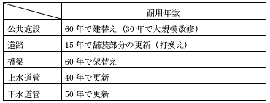

＜更新単価＞
○公共施設
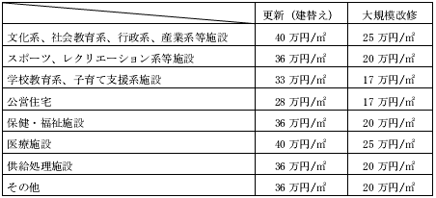
○道路
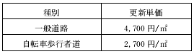
○橋梁
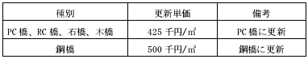
○上水道
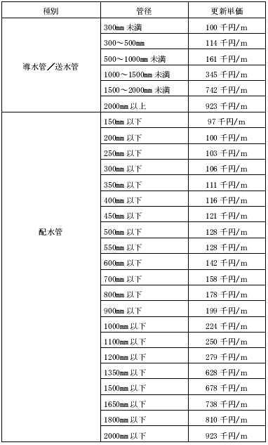
○下水道

【管種別】
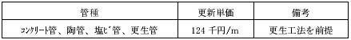
【管径別】
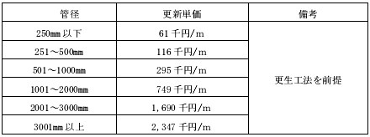

※将来負担費用の推計の考え方については、財団法人地域総合整備財団が作成した公共施設更新費用試算ソフト仕様書より抜粋
第３章 公共施設等の総合的な管理に関する基本的な考え方

１ 基本的な考え方
全庁的かつ長期的な視点に基づき、計画的予防保全による長寿命化や公共施設の効率的な利用による管理経費等の縮減、未利用財産の売却処分等による歳入確保など、町有財産の総合的な利活用を推進することにより、財政負担の軽減を図りながら取り組みを推進します。

２ 公共施設等管理の取り組みと方向性

（１）点検・診断等の実施方針
各施設の特性を考慮したうえで、定期的な点検・診断等により施設の状態を正確に把握することが必要です。点検・診断等により高い危険性が認められた公共施設や、老朽化等により供用が終了し今後とも利用が見込めない施設は、解体撤去を基本とします。
また、保有する公共施設を人口や財政規模に見合ったものとしていくため、施設ごとの必要性を再検討し、必要性が認められる施設については、施設機能の更新・複合化・集約化を図るとともに、必要性が認められない施設については、廃止・撤去を進めます。

（２）維持管理・保全業務・長寿命化の実施方針
保有する公共施設を従来のように維持していくことは、将来の少子高齢化や人口減少、厳しい財政状況の下では非常に困難です。
定期的な点検・診断等により、施設の状態を把握して予防的な修繕等を実施することによりコスト縮減を図ります。また、大規模な修繕や更新を出来るだけ回避するため、安全性や経済性を考慮しながら予防的な修繕を実施し、耐用年数まで使用することとして財政負担の抑制と平準化を図ります。

（３）安全確保、耐震化の実施方針
公共施設等は利用者の安全を確保したうえで、必要な機能を提供することが前提となります。全般的に老朽化が進む中、利用者の安全確保に直結する場合は早急な対応を進めます。また、危険性があると判断された場合には、立ち入り禁止等の措置を実施し安全確保に努めます。
また、公共施設は災害時の避難場所等として利用され、災害時の拠点施設としての機能が求められます。そのため、災害時の機能確保のため耐震化の促進に取り組む必要があります。特に本庁舎には災害対策本部が設置され、防災拠点としての機能が強く求められます。しかしながら、老朽化が著しく、耐震化による対応に限界があるため、早急に新庁舎建設を進める必要があります。

（４）民間活力導入の実施方針
民間企業等の持つ様々なノウハウや資金を活用し、施設の整備、更新、維持管理や運営を効率的に行うことを検討します。具体的には、指定管理者制度やPPP/PFIなどを、施設整備や管理に導入することを検討します。

※PPP：Public Private Partnershipの略
公共サービスの提供に民間が参画する手法を捉えた概念。民間資本やノウハウを利用し、効率化や公共サービスの向上を目指すもの。
※PFI：Public Finance Initiativeの略
公共施設の建設・維持管理・運営等を民間の資金、経営能力及び技術的能力を活用することで、効率化やサービス向上を図る公共事業の一手法。

（５）統合や廃止の推進方針
利用状況等に照らして必要性が認められない施設については、町民等との調整を十分に行い、廃止や撤去を進めます。
類似、重複した機能を有する施設については、改築等にあたり施設の集約化、あるいは減築を進めます。
用途廃止や統廃合等により発生した空き施設は、解体・転用のみに限らず、有償での貸付や売払いを積極的に進め、他施設の維持管理のための財源確保につなげます。

（６）個別施設計画の策定・推進
本計画との整合性を図り適切に策定を進めることとします。また、計画策定後も社会情勢の変化などを踏まえながら適宜見直しを図ります。

３ 施設類型ごとの管理に関する基本的な方針

公用  （庁舎） | 施設の監視・診断等によるリスク管理を行いつつ、劣化の状況に応じた補修・更新等を実施します。  本庁舎については、老朽化のため建て替えの計画を進めます。  分庁舎については、劣化の状況に応じた補修・更新等を実施します。
公用  （消防用施設） | 団員による日常点検を基本とし、状況に応じた補修等を実施します。  屯所の更新については、計画的な更新を進めます。
公用  （車庫・倉庫） | 定期的な点検・診断を実施し問題点の早期発見に努めるとともに、予防保全の考え方により計画的な修繕を実施し長寿命化を図ります。
公共用  （学校・幼稚園） | 点検の適切な実施により施設の状況に応じた補修等を行い、児童・生徒の安全を確保するための対応を進めます。  また、予防保全の考え方により計画的な修繕を実施し長寿命化を図り、安心・安全な教育環境の整備を図ります。
公共用  （子育て） | 保育所、子育てふれあい交流センターについて、点検の適切な実施により施設の状況に応じた補修等を行い、利用者の安全を確保するための対応を進めます。  また、予防保全の考え方により計画的な修繕を実施し長寿命化を図り、安心・安全な子育て環境の整備を図ります。
公共用  （公営住宅） | 効率的な維持管理を行い、予防保全の考え方により計画的な修繕を実施し長寿命化を図ります。また、老朽化により廃止が決定している公営住宅については、計画的な撤去を進めます。
公共用  （福祉施設） | 健康管理センター、保健福祉センターについて、点検の適切な実施により施設の状況に応じた補修等を行い、利用者の安全を確保するための対応を進めます。  また、予防保全の考え方により計画的な修繕を実施し長寿命化を図ります。
公共用  （農業施設） | 日常点検の結果を踏まえ、適時適切な補修・更新等を行いながら長寿命化を図ります。
公共用  （社会教育施設） | 施設の劣化状況を把握し、計画的に修繕、更新を実施する事により長寿命化を図ります。
公共用  （社会体育施設） | 施設の劣化状況を把握するための診断・点検等を実施し、計画的に修繕、更新を実施することにより長寿命化を図ります。  町民体育館については、老朽化のため建て替えの計画を進めます。  また、施設設備の安全確保にも努めます。
公共用  （文化財施設） | 定期的な点検の実施により施設の劣化を早期に発見し、適切な対応を進めます。
公共用  （公衆便所） | 通常時の状態と異なる現象が生じていないか日常管理で常に留意し、適時適切な管理を行うことを基本とします。
公共用  （その他） | 通常時の状態と異なる現象が生じていないか日常管理で常に留意し、適時適切な管理を行うことを基本とします。
町道・橋梁 | 橋梁は個別計画に基づき点検を行います。  舗装、照明柱等は経年的な劣化に基づく適切な更新年次を設定し、計画的な更新を進めます。
農道・林道 | 通常時の状態と異なる現象が生じていないか日常管理で常に留意し、適時適切な管理を行うことを基本とします。
河川 | 適切な時期に点検を実施し、通常時の状態と異なる現象が生じていないか確認し、安全の確保のため適切な管理を行うことを基本とします。
公園 | 遊具の安全確保において、定期的な点検・修繕を実施し、利用者の安全確保を図ります。
上水道 | 定期的な点検、漏水調査の実施により破損状況や劣化状況を把握し、予防保全を前提とした計画的な修繕・更新を実施し、長寿命化に取り組みます。
下水道 | 施設機能を長期的に維持できるよう、定期的な点検・調査の実施により破損状況や劣化状況を把握し、予防保全を前提とした計画的な修繕・更新を実施し、長寿命化に取り組みます。

４ 具体的な取り組み方策

（１）施設情報の一元化
施設の維持管理費などの情報は、公共施設管理を推進するうえで非常に重要です。現在は各所管課で管理している維持管理情報について、地方公会計で整備する固定資産台帳を活用しながら、全庁的な施設情報管理の一元化に取り組みます。個別施設ごとの施設カルテを作成し、維持管理費用、点検・診断結果などの情報の管理を行います。

（２）個別施設計画策定及び長寿命化対策の推進
公共施設の建て替え及び大規模修繕を見据え、公共施設の中長期的な維持修繕計画策定を進めるとともに、予算管理のため点検・診断結果を基にした個別施設計画の策定を進めます。
策定した計画に基づき、適切な時期に必要な修繕等を加え、長寿命化を図りコスト縮減につなげます。

（３）実行体制の整備
全庁的に本計画を推進していくため、各所管課による縦割りを超えて、総合的な視点で推進する体制を整備します。
全職員を対象とした研修や、担当職員のスキルアップを図るための研修を定期的に開催しながら各所管課が連携した体制づくりを行い、具体的な数値目標などを設定し、実施計画や財政計画の見直しに反映させます。

（４）町民との協働
町民と行政が公共施設に関する情報や問題を共有し、将来の公共施設の在り方について議論を進めていく必要があります。
公共施設等の適正配置・廃止・統合等の見直しにあたっては、随時情報を提供しながら、町民の理解と協働を進めます。

（５）地方公会計との連携
固定資産台帳は、公共施設の維持管理、修繕及び更新等に係る中長期的な経費の算出や公共施設等総合管理計画の実施への活用が見込まれるため、適正な更新を行うことで、常に最新の情報を把握し、共有化と一元化を図ります。

（６）将来に備えた基金の積立
将来的な維持管理を行うため、計画的に基金への積立をします。
第４章 今後のフォローアップ方針
本計画の内容は、今後の財政状況や社会情勢の変化に応じて、適宜見直しを行います。また、本計画の状況を把握するともに、課題の整理と解決法の検討を行うため、フォローアップを行います。

１ 当面の計画
H28 | H29 | H30 | H31 | H32
第一期計画の策定 | 公共施設総合管理計画の取り組み推進（適宜見直し） |  |  | 本計画の全体的な見直し  第二期計画の策定
 | 個別施設計画策定
 | 個別施設計画に基づく取り組み
 | 予算平準化の取り組み（実施計画への反映）
 | 地方公会計との連携推進
 | 定期的な点検・診断の実施
 | 各施設毎の管理情報の精査、カルテ作成
別表（施設一覧）
施 設 名 | 施設所在地 | 用途名 | 延床面積（㎡）
役場庁舎 | 字市中三番甲３６６２番地 | 役場庁舎 | 1,939
役場庁舎 | 字市中三番甲３６６２番地 | 倉庫 | 145
役場庁舎 | 字市中三番甲３６６２番地 | 役場庁舎 | 648
役場分庁舎 | 字市中二番甲３６５０番地 | 役場庁舎 | 331
役場分庁舎 | 字市中二番甲３６５０番地 | 倉庫 | 377
消防車庫屯所 | 字小川原９８０番地２ | 車庫 | 30
消防車庫屯所 | 字小川原９８０番地２ | 消防施設 | 21
消防車庫屯所 | 字石田１５１５番地７ | 消防施設 | 69
消防車庫屯所 | 字中岩田２３番地 | 消防施設 | 69
消防車庫屯所 | 大字牛川字村中乙３９番地 | 車庫 | 10
消防車庫屯所 | 大字牛川字村中乙３９番地 | 消防施設 | 11
消防車庫屯所 | 大字牛川字村中甲２３９０番地 | 車庫 | 34
消防車庫屯所 | 大字牛川字村中甲２３９０番地 | 消防施設 | 21
消防車庫屯所 | 大字牛川字西村中３０２１番地 | 車庫 | 9
消防車庫屯所 | 大字牛川字西村中３０２１番地 | 消防施設 | 9
消防車庫屯所 | 大字勝大字村東４０番地 | 車庫 | 10
消防車庫屯所 | 大字勝大字村東４０番地 | 消防施設 | 10
消防車庫屯所 | 大字勝大字台畑２０９６番地 | 車庫 | 19
消防車庫屯所 | 大字勝大字台畑２０９６番地 | 消防施設 | 13
消防車庫屯所 | 大字樋島字高畑５２５番地 | 車庫 | 10
消防車庫屯所 | 大字樋島字高畑５２５番地 | 消防施設 | 11
消防車庫屯所 | 大字樋島字上野２１７７番地 | 車庫 | 9
消防車庫屯所 | 大字樋島字上野２１７７番地 | 消防施設 | 9
消防車庫 | 大字五ノ併字田中丙８１番地 | 車庫 | 10
消防車庫屯所 | 大字五ノ併字寺ノ前丙５３１番地１ | 消防施設 | 32
消防車庫屯所 | 大字五ノ併字村北戊４７２番地 | 車庫 | 10
消防車庫屯所 | 大字五ノ併字村北戊４７２番地 | 消防施設 | 10
消防車庫屯所 | 大字大沖字沖中７１６番地１ | 車庫 | 10
消防車庫屯所 | 大字大沖字沖中７１６番地１ | 消防施設 | 10
消防車庫屯所 | 大字大沖字大江１１０番地 | 車庫 | 9
消防車庫屯所 | 大字大沖字大江１１０番地 | 消防施設 | 9
消防車庫屯所 | 大字白狐字中原甲１９４番地 | 消防施設 | 10
消防車庫屯所 | 大字白狐字中原甲１９４番地 | 車庫 | 9
消防車庫屯所 | 大字羽林字東村４２９番地 | 車庫 | 9
消防車庫屯所 | 大字羽林字東村４２９番地 | 消防施設 | 9
消防車庫 | 大字海老細字西屋敷１８５２番地 | 車庫 | 6
消防車庫屯所 | 大字福原字福川原９１２番地１ | 車庫 | 35
消防車庫屯所 | 大字福原字福川原９１２番地１ | 消防施設 | 21
消防車庫 | 大字金上字扇田２１７２番地 | 車庫 | 6
消防車庫屯所 | 大字金上字東村１６６番地 | 車庫 | 19
消防車庫屯所 | 大字金上字東村１６６番地 | 消防施設 | 12
消防車庫 | 大字宮古字中西７１番地 | 車庫 | 25
消防車庫 | 大字海老細字三百刈乙２２２７番地 | 車庫 | 9
消防車庫屯所 | 大字束原字東１５１９番地 | 消防施設 | 22
消防車庫 | 大字開津字七反田乙４６番地１ | 車庫 | 9
消防車庫屯所 | 大字束原字東１５１９番地 | 車庫 | 20
消防車庫 | 大字開津字浄福甲６２番地 | 車庫 | 9
消防車庫 | 大字開津字舘中乙２９番地 | 車庫 | 9
消防車庫屯所 | 大字新開津字村内３１番地 | 車庫 | 12
消防車庫屯所 | 大字新開津字村内３１番地 | 消防施設 | 11
消防車庫屯所 | 大字青木字青木１番地 | 車庫 | 38
消防車庫屯所 | 大字青木字青木１番地 | 消防施設 | 21
消防車庫屯所 | 大字沼越字宮ノ前３番地 | 消防施設 | 26
消防車庫屯所 | 大字立川字中立川９９番地 | 車庫 | 9
消防車庫屯所 | 大字立川字中立川９９番地 | 消防施設 | 10
消防車庫屯所 | 大字五香字十日町２６７５番地２ | 車庫 | 28
消防屯所 | 大字五香字十日町２６７５番地２ | 消防施設 | 13
消防車庫 | 大字御池田字小池２１番地 | 車庫 | 16
消防屯所 | 大字御池田字石田１番地 | 消防施設 | 9
消防車庫屯所 | 大字三谷字宮西４６１番地１ | 車庫 | 9
消防車庫屯所 | 大字三谷字宮西４６１番地１ | 消防施設 | 10
消防車庫屯所 | 大字三谷字谷地３２９番地１ | 車庫 | 9
消防車庫屯所 | 大字三谷字谷地３２９番地１ | 消防施設 | 9
消防屯所 | 大字中泉字台ノ腰９９０番地４ | 消防施設 | 5
消防車庫屯所 | 大字中泉字村東１８５９番地１ | 車庫 | 10
消防車庫屯所 | 大字中泉字村東１８５９番地１ | 消防施設 | 13
消防車庫屯所 | 大字合川字政所１６番地 | 車庫 | 9
消防車庫屯所 | 大字合川字政所１６番地 | 消防施設 | 10
消防車庫屯所 | 大字合川字場化１４８１番地 | 車庫 | 8
消防車庫屯所 | 大字合川字場化１４８１番地 | 消防施設 | 7
消防車庫屯所 | 大字青津字本丁７８，７９番地 | 車庫 | 12
消防車庫屯所 | 大字青津字本丁７８，７９番地 | 消防施設 | 13
消防車庫 | 大字宇内字北中甲１７２５番地 | 車庫 | 29
消防車庫屯所 | 大字津尻字村内１２１９番地 | 車庫 | 9
消防車庫屯所 | 大字津尻字村内１２１９番地 | 消防施設 | 10
消防車庫屯所 | 大字長井字花畑２１３８番地１ | 車庫 | 37
消防車庫屯所 | 大字長井字花畑２１３８番地１ | 消防施設 | 19
消防車庫屯所 | 大字大上字旱泥甲１１９番地 | 車庫 | 12
消防車庫屯所 | 大字大上字旱泥甲１１９番地 | 消防施設 | 12
消防車庫屯所 | 大字見明字南原７８０番地１ | 車庫 | 10
消防車庫屯所 | 大字見明字南原７８０番地１ | 消防施設 | 10
消防車庫 | 大字八日沢字飯沼２８１２番地４ | 車庫 | 19
消防車庫屯所 | 大字長井字横岩５５９６番地 | 車庫 | 9
消防車庫屯所 | 大字長井字横岩５５９６番地 | 消防施設 | 9
消防車庫屯所 | 大字坂本字宮前甲９４４番地 | 車庫 | 10
消防車庫屯所 | 大字坂本字宮前甲９４４番地 | 消防施設 | 10
消防車庫屯所 | 大字塔寺字松原２８４５番地２ | 車庫 | 28
消防車庫屯所 | 大字塔寺字松原２８４５番地２ | 消防施設 | 20
消防車庫屯所 | 大字気多宮字宮ノ内１１番地 | 車庫 | 9
消防車庫屯所 | 大字気多宮字宮ノ内１１番地 | 消防施設 | 9
消防車庫屯所 | 大字坂本家ノ前乙７３番地 | 車庫 | 9
消防車庫屯所 | 大字坂本家ノ前乙７３番地 | 消防施設 | 9
消防屯所 | 大字坂本字上新田丁１番地 | 消防施設 | 9
消防車庫屯所 | 大字坂本字家ノ下丙２０４番地 | 車庫 | 9
消防車庫屯所 | 大字坂本字家ノ下丙２０４番地 | 消防施設 | 10
消防車庫屯所 | 大字船杉字大門甲１１９番地 | 車庫 | 10
消防車庫屯所 | 大字船杉字大門甲１１９番地 | 消防施設 | 10
消防車庫 | 大字船杉字北杉乙７４番地２ | 車庫 | 19
消防屯所 | 大字船杉字北杉乙１０２番地３ | 消防施設 | 9
消防車庫屯所 | 大字新舘字舘ノ内３４番地２ | 車庫 | 6
消防車庫屯所 | 大字新舘字舘ノ内３４番地２ | 消防施設 | 9
消防車庫屯所 | 大字片門字片門１４１番地 | 車庫 | 38
消防車庫屯所 | 大字片門字片門１４１番地 | 消防施設 | 21
消防車庫 | 大字高寺字舟渡４５７８番地 | 車庫 | 20
消防車庫屯所 | 大字高寺字舟渡４５７６番地 | 車庫 | 10
消防車庫屯所 | 大字高寺字舟渡４５７６番地 | 消防施設 | 10
消防車庫屯所 | 大字高寺字窪１８０７番地 | 車庫 | 12
消防車庫屯所 | 大字高寺字窪１８０７番地 | 消防施設 | 11
消防車庫屯所 | 大字高寺字窪倉２８１番地 | 車庫 | 9
消防車庫屯所 | 大字高寺字窪倉２８１番地 | 消防施設 | 9
消防車庫 | 大字束松字杉山６１４番地１ | 車庫 | 21
消防車庫屯所 | 大字束松字東天屋乙５１４番地３ | 車庫 | 9
消防車庫屯所 | 大字束松字東天屋乙５１４番地３ | 消防施設 | 9
消防車庫屯所 | 大字片門字南２２３番地 | 車庫 | 9
消防車庫屯所 | 大字片門字南２２３番地 | 消防施設 | 9
坂本地区防災資機材庫 | 大字坂本字上新田丁２６番地１他 | 消防施設 | 29
車庫及び防災関係資料倉庫 | 字曲田１４０３番地４ | 倉庫 | 532
水防倉庫 | 字上窪道北乙７３番地２ | 倉庫 | 10
水防倉庫 | 大字八日沢字新屋敷２番地 | 倉庫 | 11
水防倉庫 | 大字八日沢字新屋敷２番地 | 倉庫 | 38
水防倉庫 | 大字八日沢字新屋敷２番地 | 倉庫 | 13
サブセンター車庫 | 字舘ノ下１１１番地３ | 車庫 | 442
格納庫 | 字館ノ下８７番地 | 車庫 | 214
総合車庫 | 字舘ノ下８７番地 | 車庫 | 873
総合車庫 | 字舘ノ下８７番地 | 宿直室 | 153
坂下南小学校 | 字石田甲６５０番地 | 校舎 | 3,217
坂下南小学校 | 字石田甲６５０番地 | 校舎 | 1,839
坂下南小学校 | 字石田甲６５０番地 | 校舎 | 249
坂下南小学校 | 字石田甲６５０番地 | 体育館 | 1,746
坂下南小学校 | 字石田甲６５０番地 | 渡り廊下 | 38
坂下南小学校 | 字石田甲６５０番地 | プール付属棟 | 75
坂下南小学校 | 字石田甲６５０番地 | 機械室 | 3
坂下東小学校 | 字上口７０５番地 | 校舎 | 5,785
坂下東小学校 | 字上口７０５番地 | 校舎 | 404
坂下東小学校 | 字上口７０５番地 | 体育館 | 1,265
坂下東小学校 | 字上口７０５番地 | プール付属棟 | 65
坂下東小学校 | 字上口７０５番地 | 倉庫・飼育棟 | 29
坂下中学校 | 字惣六８３番地 | 校舎 | 5,673
坂下中学校 | 字惣六８３番地 | 渡り廊化 | 41
坂下中学校 | 字惣六８３番地 | 部室 | 40
坂下中学校 | 字惣六８３番地 | 屋内運動場 | 1,814
坂下中学校 | 字惣六８３番地 | 武道棟 | 479
坂下中学校 | 字惣六８３番地 | プール付属棟 | 79
坂下中学校 | 字惣六８３番地 | 倉庫棟 | 37
学校給食センター | 大字大上字柳ノ下甲３１２番地 | 作業所 | 1,290
坂下東幼稚園 | 字上口７０５番地 | 幼稚園舎 | 1,380
坂下東幼稚園 | 字上口７０５番地 | 倉庫 | 8
坂下南幼稚園 | 字石田甲６５０番地 | 幼稚園舎 | 1,445
坂下南幼稚園 | 字石田甲６５０番地 | 倉庫 | 35
ばんげ保育所 | 字松ノ目１５９６番地 | 保育所 | 1,712
ばんげ保育所 | 字松ノ目１５９６番地 | 機械室 | 70
子育てふれあい交流センター | 大字福原字福川原９１３番地 | その他 | 2,424
子育てふれあい交流センター | 大字福原字福川原９１３番地 | 機械室 | 16
中岩田南団地１号棟 | 字中岩田１０番地 | 住宅 | 475
中岩田南団地１号棟 | 字中岩田１０番地 | 自転車置場 | 12
中岩田南団地２号棟 | 字中岩田１０番地 | 住宅 | 475
中岩田南団地２号棟 | 字中岩田１０番地 | 自転車置場 | 12
中岩田南団地３号棟 | 字中岩田１０番地 | 住宅 | 157
中岩田南団地３号棟 | 字中岩田１０番地 | 自転車置場 | 12
中岩田南団地４号棟 | 字中岩田１０番地 | 住宅 | 157
中岩田南団地５号棟 | 字中岩田１０番地 | 住宅 | 157
中岩田南団地６号棟 | 字中岩田１０番地 | 住宅 | 157
中岩田南団地７号棟 | 字中岩田１０番地 | 住宅 | 988
中岩田南団地７号棟 | 字中岩田１０番地 | 自転車置場 | 12
中岩田南団地８号棟 | 字中岩田１０番地 | 住宅 | 1,249
中岩田南団地８号棟 | 字中岩田１０番地 | 自転車置場 | 12
町営住宅（台ノ下住宅） | 字台ノ下７７０番地 | 住宅 | 389
町営住宅（台ノ下住宅） | 字台ノ下７７０番地 | 住宅 | 491
町営住宅（台ノ下住宅） | 字台ノ下７７０番地 | 住宅 | 389
町営住宅（台ノ下住宅） | 字台ノ下７７０番地 | 住宅 | 491
町営住宅（台ノ下住宅） | 字台ノ下７７０番地 | 住宅 | 584
町営住宅（台ノ下住宅） | 字台ノ下７７０番地 | 住宅 | 684
町営住宅（台ノ下住宅） | 字台ノ下７７０番地 | 住宅 | 584
町営住宅（台ノ下住宅） | 字台ノ下７７０番地 | 住宅 | 684
町営住宅（台ノ下住宅） | 字台ノ下７７０番地 | 集会所 | 33
町営住宅（中岩田住宅） | 字中岩田２５番地 | 住宅 | 611
町営住宅（中岩田住宅） | 字中岩田２５番地 | 住宅 | 256
町営住宅（中岩田住宅） | 字中岩田２５番地 | 住宅 | 579
町営住宅（中岩田住宅） | 字中岩田２５番地 | 住宅 | 256
町営住宅（中岩田住宅） | 字中岩田２５番地 | 住宅 | 305
町営住宅（中岩田住宅） | 字中岩田２５番地 | 住宅 | 264
町営住宅（中岩田住宅） | 字中岩田２５番地 | 住宅 | 586
町営住宅（中村住宅） | 大字白狐字北原甲３６７番地 | 住宅 | 321
町営住宅（中村住宅） | 大字白狐字北原甲３７３番地 | 住宅 | 131
町営住宅（中村住宅） | 大字白狐字北原甲３７３番地 | 住宅 | 124
町営中岩田南団地集会所 | 字中岩田１０番地 | 集会所 | 72
古町川尻団地1号 | 字古町川尻４２６番地 | 住宅 | 960
古町川尻団地2号 | 字古町川尻４２６番地 | 住宅 | 1,589
古町川尻団地3号 | 字古町川尻４２６番地 | 住宅 | 1,588
古町川尻団地4号 | 字古町川尻４２６番地 | 住宅 | 1,136
古町川尻団地5号 | 字古町川尻４２６番地 | 住宅 | 1,066
古町川尻団地集会所 | 字古町川尻４２６番地 | 集会所 | 67
古町川尻団地集会所 | 字古町川尻３５５番地 | 集会所 | 67
古町川尻団地6号 | 字古町川尻３５５番地 | 住宅 | 1,096
古町川尻団地7号 | 字古町川尻３５５番地 | 住宅 | 1,162
古町川尻団地8号 | 字古町川尻３５５番地 | 住宅 | 1,129
新中岩田団地1号 | 字中岩田４７番地 | 住宅 | 881
新中岩田団地2号 | 字中岩田４７番地 | 住宅 | 824
新中岩田団地3号 | 字中岩田４７番地 | 住宅 | 824
新中岩田団地3号物置 | 字中岩田４７番地 | 住宅 | 40
新中岩田団地ブロア室 | 字中岩田４７番地 | その他 | 6
新中岩田団地4号 | 字中岩田４７番地 | 住宅 | 824
新中岩田団地4号物置 | 字中岩田４７番地 | 住宅 | 40
新中岩田団地5号 | 字中岩田４７番地 | 住宅 | 138
新中岩田団地6号 | 字中岩田４７番地 | 住宅 | 138
新中岩田団地7号 | 字中岩田４７番地 | 住宅 | 138
新中村団地 | 大字中村地内 | 住宅 | 138
県職員住宅 | 字石田１５０１番地４ | 住宅 | 833
県職員住宅 | 字石田１５０１番地４ | 住宅 | 43
県職員住宅ブロア室 | 字石田１５０１番地４ | その他 | 13
会津坂下町健康管理センター | 字五反田１２９５番地１ | 福祉施設 | 865
会津坂下町保健福祉センター | 字西南町裏甲３９９８番地１ | 福祉施設 | 462
農畜産物加工処理施設 | 字舘ノ下１０６番地１ | 共同作業所 | 129
富川頭首工 | 会津若松市北会津町蟹川字上川崎２２１３番地 | 機械室 | 90
富川頭首工 | 会津若松市北会津町蟹川字上川崎２２１３番地 | 管理事務所 | 145
会津坂下町中央公民館 | 字五反田１３１０番地３ | 公民館 | 1,859
会津坂下町中央公民館 | 字五反田１３１０番地３ | 機械室 | 50
中央・坂下公民館分室 | 字五反田１３１０番地３ | 公民館 | 457
五浪美術記念館 | 字台ノ下８４２番地 | その他 | 241
五浪美術記念館 | 字台ノ下８４２番地 | 倉庫 | 5
教育の森施設 | 大字見明地内 | 休憩所 | 19
教育の森施設 | 大字見明地内 | その他 | 13
教育の森施設 | 大字見明地内 | その他 | 9
教育の森施設 | 大字見明地内 | その他 | 45
町営スキー場休憩施設 | 大字見明字西裏２２８８番地 | 休憩所 | 115
多目的広場 炊事場 | 大字見明字西裏２２８８番地 | 休憩所 | 59
ばんげひがし公園駐車場便所 | 大字福原字殿田３４番地 | 公衆便所 | 13
屋内プール場 | 大字福原字殿田地内 | 管理事務所 | 1,009
野球場バックスクリーン | 大字福原字殿田３４番地 | その他 | 300
野球場メインスタンド | 大字福原字殿田３４番地 | 管理事務所 | 962
野球場メインスタンド | 大字福原字殿田３４番地 | その他 | 1,130
町民体育館 | 字石田甲６５０番地 | 体育館 | 1,521
町民体育館 | 字石田甲６５０番地 | 倉庫 | 36
国指定重要文化財消火設備 | 大字塔寺字大門１４６６番地５ | 消防施設 | 9
国指定重要文化財 旧五十嵐家住宅 | 大字塔寺字大門１４６６番地３ | その他 | 5
国指定重要文化財 旧五十嵐家住宅 | 大字塔寺字大門１４６６番地３ | その他 | 7
国指定重要文化財 旧五十嵐家住宅 | 大字塔寺字大門１４６６番地３ | その他 | 118
立木観音休憩所 | 大字塔寺字大門１４６６番地 | 休憩所 | 12
広瀬コミュニティセンター | 大字青木字青木１３９番地 | 揚水場 | 16
広瀬コミュニティセンター | 大字青木字青木１３９番地 | 体育館 | 39
広瀬コミュニティセンター | 大字青木字青木１３９番地 | 体育館 | 118
広瀬コミュニティセンター | 大字青木字青木１３９番地 | 体育館 | 590
広瀬コミュニティセンター | 大字青木字青木１３９番地 | 公民館 | 2,425
金上コミュニティセンター | 大字福原字松木古川前１０７番地 | 公民館 | 416
金上コミュニティセンター体育館 | 大字福原字福川原９１３番地 | 体育館 | 601
八幡コミュニティセンター | 大字塔寺字北原７８７番地 | 集会所 | 557
八幡コミュニティセンター体育館 | 大字塔寺字北原７８７番地 | 揚水場 | 16
八幡コミュニティセンター体育館 | 大字塔寺字北原７８７番地 | 体育館 | 565
若宮コミュニティセンター | 大字牛川字寿ノ宮１８９０番地 | 倉庫 | 12
若宮コミュニティセンター | 大字牛川字寿ノ宮１８９０番地 | 公民館 | 374
若宮コミュニティセンター体育館 | 大字牛川字寿ノ宮１７１５番地 | 体育館 | 625
川西コミュニティセンター | 大字大上字柳ノ下甲３１２番地 | 倉庫 | 36
川西コミュニティセンター体育館 | 大字大上字柳ノ下甲３１２番地 | 体育館 | 699
川西コミュニティセンター | 大字大上字柳ノ下甲３１２番地 | 集会所 | 789
川西コミュニティセンター | 大字大上字柳ノ下甲３１２番地 | 集会所 | 1,101
高寺コミュニティセンター  （農村婦人の家） | 大字片門字宮ノ下１９００番地 | 公民館 | 514
高寺コミュニティセンター体育館 | 大字片門字片門甲３２番地２ | 体育館 | 626
坂本コミュニティセンター | 大字坂本字宮前甲９６番地 | 集会所 | 98
束松振興センター | 大字束松字諏訪田丙３０４番地１ | 集会所 | 190
気多宮街なみ交流センター | 大字気多宮字宮ノ内１３番地３ | 集会所 | 113
会津坂下町勤労者交流センター | 大字坂本字上新田２４番地 | 集会所 | 160
農村環境改善センター | 大字見明字堤帰２１１５番地 | 集会所 | 979
糸桜農村公園トイレ | 大字船杉字南杉乙２９番地１ | 公衆便所 | 28
春日八郎おもいで館 | 大字船杉５４６番地 | 公衆便所 | 34
春日八郎おもいで館 | 大字船杉５４６番地 | その他 | 99
旧片門小学校 | 大字片門字片門甲３２番地２ | 揚水場 | 16
旧片門小学校 | 大字片門字片門甲３２番地２ | 倉庫 | 60
旧金上幼稚園 | 大字福原字福川原９１３番地 | 幼稚園舎 | 370
旧広瀬公民館 | 大字青木字八峠２３４番地１ | 倉庫 | 8
旧広瀬公民館 | 大字青木字八峠２３４番地１ | 公民館 | 376
旧広瀬幼稚園 | 大字青木字宮田２０５番地 | 幼稚園舎 | 58
旧広瀬幼稚園 | 大字青木字宮田２０５番地 | 幼稚園舎 | 318
旧坂本分校 | 大字坂本字宮ノ前９４０番地２ | 便所（棟） | 31
旧坂本分校 | 大字坂本字宮ノ前９４０番地２ | 体育館 | 165
旧坂本分校 | 大字坂本字宮ノ前９４０番地２ | 校舎 | 373
旧若宮小学校 | 大字牛川字寿ノ宮１７１５番地 | 揚水場 | 17
旧若宮小学校 | 大字牛川字寿ノ宮１７１５番地 | 機械室（棟） | 25
旧若宮小学校 | 大字牛川字寿ノ宮１７１５番地 | 倉庫 | 26
旧若宮小学校 | 大字牛川字寿ノ宮１７１５番地 | 校舎 | 913
旧若宮小学校 | 大字牛川字寿ノ宮１７１５番地 | 校舎 | 1,001
旧若宮幼稚園 | 大字牛川字寿ノ宮１７１５番地 | 幼稚園舎 | 342
旧八幡コミュニティセンター | 大字塔寺字松原２８４７番地ロの２ | 公民館 | 375
旧八幡幼稚園 | 大字塔寺字松原２９２２番地２ | 倉庫 | 6
旧八幡幼稚園 | 大字塔寺字松原２９２２番地１ | 幼稚園舎 | 263
旧片門小学校 | 大字片門字片門甲３２番地２ | 校舎 | 1,748
旧片門幼稚園 | 大字片門字片門甲３２番地２ | 幼稚園舎 | 264
旧川西コミュニティセンター | 大字宇内字五目１１０１番地８ | 倉庫 | 372
会津西部斎苑 | 大字高寺字高寺２７７４番地２１３ | 車庫 | 54
会津西部斎苑 | 大字高寺字高寺２７７４番地２１３ | 火葬場 | 886
光ファイバーケーブル | 大字高寺地区内 | その他 | 24,255
糸桜里の湯ばんげ | 大字見明字堤帰２１１５番地 | 保養所 | 1,666
坂下温泉 | 大字見明字見明沢２２６５番地 | 揚水場 | 16
坂下小学校前バス待合所 | 大字字石田１５１８番地１ | 休憩所 | 33
大俵展示場 | 字五反田地内 | その他 | 17
塔寺住宅 | 大字塔寺字松原２９４０番地 | 倉庫 | 9
塔寺住宅 | 大字塔寺字松原２９４０番地 | 住宅 | 40
塔寺バス待合所 | 大字塔寺字大門１４７４番地２ | 休憩所 | 9
上水道浄水場 | 字上口７２９番地１ | 倉庫 | 33
上水道浄水場 | 字上口７２９番地１ | 倉庫 | 33
上水道浄水場 | 字上口７２９番地１ | 上水道施設 | 39
上水道浄水場 | 字上口７２９番地１ | 上水道施設 | 72
上水道浄水場 | 字上口７２９番地１ | 上水道施設 | 152
上水道取水ポンプ室Ｎｏ１ | 字外川原４６０７番地４ | 上水道施設 | 9
上水道取水ポンプ室Ｎｏ１ | 字外川原４６０７番地４ | 上水道施設 | 13
上水道取水ポンプ室Ｎｏ２ | 字外川原４６０７番地５ | 上水道施設 | 13
上水道取水ポンプ室Ｎｏ３ | 字上口７２９番地１ | 上水道施設 | 13
気多宮テレメーター室 | 大字気多宮字新田西５３０番地１ | 機械室（棟） | 5
古坂下ポンプ場 | 字市中二番甲外 | 上水道施設 | 10
高寺配水池計装室 | 大字高寺字長作６４５４番地３ | 上水道施設 | 5
西部勝方加圧ポンプ | 大字勝大牛頭天王１５１０番地３ | 上水道施設 | 17
西部第二水源ポンプ室 | 大字坂本西欠乙２０番地 | 上水道施設 | 63
束松ポンプ場 | 大字片門字仲ノ坂道西３４番地 | 上水道施設 | 26
中央配水場 | 大字牛川字楢沢山６０４６番地２ | 機械室（棟） | 81
中村減圧場 | 大字白狐字南原甲１番地３ | 機械室（棟） | 14
塔寺ポンプ場 | 大字塔寺字松原２７６０番地３ | 上水道施設 | 27
坂下西浄化センター | 字稲荷塚１３６番地 | 下水道施設 | 184
坂下中央浄化センター | 字館ノ下地内 | 下水道施設 | 287
坂下中央浄化センター | 字館ノ下地内 | 下水道施設 | 288
坂下東浄化センター | 字台ノ下地内 | 下水道施設 | 466
陣が峯城浄化センター | 大字大上字深田４６５番地 | 下水道施設 | 92
長井浄化センター | 大字長井字家ノ下２３０２番地 | 下水道施設 | 27
窪倉浄化センター | 大字高寺字北城１９４番地 | 下水道施設 | 64
合川浄化センター | 大字合川字家ノ下１８５５番地 | 下水道施設 | 218

